Sikeres pedagógusképzés: a Széchenyi István Egyetem hallgatója nyerte az országos tanítási versenyt
Első helyezést ért el Nágel Anna, a győri Széchenyi István Egyetem hallgatója a „Tanuld és tanítsd a jobbat!” címmel 3–4. évfolyamos tanító szakosok számára környezetismeret tantárgyból hirdetett országos tanítási versenyen. A kiemelkedő eredmény a fiatalt megerősítette abban, hogy megfelelő pályát választott magának.
A Gál Ferenc Egyetem Pedagógiai Kara és a Gál Ferenc Egyetem Szarvasi Gyakorló Általános Iskola és Gyakorlóóvoda hirdette meg a „Tanuld és tanítsd a jobbat!” versenyt, amelyen a Széchenyi István Egyetem Apáczai Csere János Pedagógiai, Humán- és Társadalomtudományi Karának négy hallgatója is elindult. Közülük a negyedéves tanító szakos Nágel Anna a tanítási órájával bekerült az országos döntőbe, amelyet a közelmúltban rendeztek a Békés vármegyei városban. A győri fiatalnak itt négy versenyzővel kellett megméretnie magát, bizonyítania módszertani tudását és rátermettségét. A hat kimagasló tudású pedagógusból álló zsűri több szempont alapján értékelte a hallgatók óráit és reflexióit. A versenyen végül Nágel Anna bizonyult a legjobbnak, így teljesítményével országos első helyezett lett.
„Örömmel vállaltam ezt a kihívást, hiszen a felkészülés és a verseny is rengeteget adott nekem. Csiszolhattam tudásomat, tapasztalatot szerezhettem, és az ország más pontjairól érkező pedagógushallgatókkal, illetve gyakorló oktatókkal építhettem hasznos szakmai kapcsolatokat” – fogalmazott a győztes. Elmondta, az első fordulóban a táplálkozás szervrendszerét tanította egy negyedikes osztálynak a győri egyetem fenntartásában működő Öveges Kálmán Gyakorló Általános Iskolában. Az erről készült felvétel értékelése alapján jutott be az országos döntőbe.
„Ott a »naptár, hónap, napirend, ismétlődő jelenségek« témakört húztam, amit egy harmadikos osztályban kellett tanítanom. Az óra jól sikerült, a zsűri pedig külön kiemelte a felmerülő helyzetekre adott spontán reakcióimat, illetve a gyerekekhez való viszonyulásomat, a velük való kapcsolat kiépítését. Az eredmény nagyszerű visszajelzés számomra, hogy jó úton járok, alkalmas vagyok a tanítói pályára, és megerősített abban, hogy van helyem a pedagógustársadalomban” – emelte ki. Hallgatótársainak azt javasolja, ha lehetőségük adódik, induljanak ilyen versenyeken, mert rengeteg tapasztalattal gazdagodhatnak.
A nyertes fiatal felkészülését Lovró Dóra, az Öveges-iskola szakvezető tanítója segítette, aki korábban maga is a győri egyetemen szerezte diplomáját. „Négy hallgatóval indultunk a versenyen. A negyedéveseket – Nágel Anna mellett Csordás Flórát és Patkó Virágot – én, a harmadik évfolyamos Biró Fannit pedig Burán-Schermann Friderika szakvezető segítette. Mindannyiukra büszkék vagyunk, mert maximális felkészültségről tettek bizonyságot az első fordulóban, magas színvonalú órákat tartottak, és biztosan mondhatom, hogy az országos fordulóban a döntőbe nem került tanítványok is nagyszerűen megállták volna a helyüket” – hangsúlyozta.
„Anna nemcsak a gyerekek előtt szerepelt kiemelkedően, de a szakemberekben felmerült kérdésekre is jól válaszolt. Szakmai és módszertani felkészültségéről, személyiségéről, a gyerekekkel való bánásmódjáról elégedetten nyilatkozott a zsűri, és úgy láttuk, hogy a diákoknak is élményt nyújtott az óra” – összegezte. Elmondta, már a döntőbe jutás is hatalmas elismerés, az országos első hely pedig önmagáért beszél, amelyre a Széchenyi-egyetem, annak Apáczai-kara és gyakorló általános iskolája egyaránt büszke lehet.
Sajtókapcsolat:
- Hancz Gábor, igazgató
- Kommunikációért és Sajtókapcsolatokért Felelős Igazgatóság
- +36 96 503 400/3788
- hancz.gabor@sze.hu
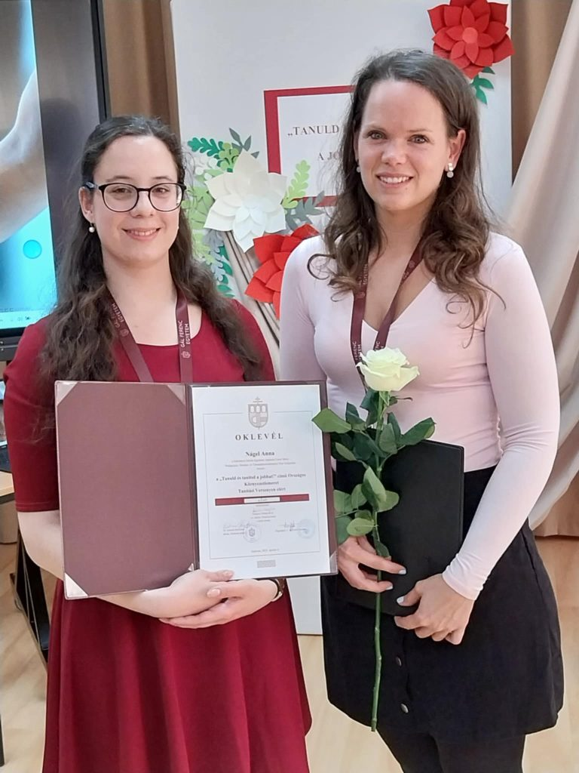 | © Széchenyi István Egyetem
Eredeti tartalom: Széchenyi István Egyetem
Továbbította: Helló Sajtó! Üzleti Sajtószolgálat
Ez a sajtóközlemény a következő linken érhető el:

